
Enunciat - DCL

Utilitzant la base de dades Sakila, realitzeu els següents exercicis sobre usuaris:
- Crea l’usuari joseluis@localhost amb contrasenya = ‘contrasenya’
CREATE USER 'joseluis'@'localhost'
IDENTIFIED BY 'contrasenya';
- Crea l’usuari marta@localhost amb contrasenya = ‘123456789’
CREATE USER 'marta'@'localhost'
IDENTIFIED BY '123456789';
- Fes que l’usuari José Luis sigui administrador del servidor, és a dir, que tingui control total en totes les bases de dades.
GRANT ALL PRIVILEGES ON *.*
TO 'joseluis'@'localhost'
WITH GRANT OPTION;
- Fes que marta sigui comptable i només tingui accés de lectura i modificacions a la taula payment de la BD Sakila.
GRANT SELECT, UPDATE, INSERT, DELETE ON sakila.payment TO 'marta'@'localhost';
- Intenta connectar-te al servidor amb les credencials de José Luis. I realitza la següent consulta en sakila: select * from customer
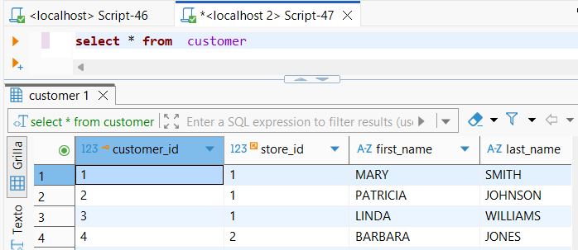

- Intenta connectar-te al servidor amb les credencials de Marta i realitza la mateixa comanda.
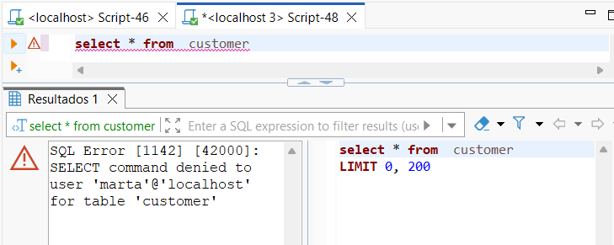
- Crea un nou usuari amb permisos de creació i modificacions de BD que es dirà paco@localhost i té la contrasenya ‘rosquilla’. Fes-ho a una mateixa comanda.
CREATE USER 'paco'@'localhost'
IDENTIFIED BY 'rosquilla';
GRANT UPDATE, INSERT, DELETE, CREATE ON
*.* TO 'paco'@'localhost';
- Prova de connectar-te amb Paco i crea una nova BD que es diu prova.
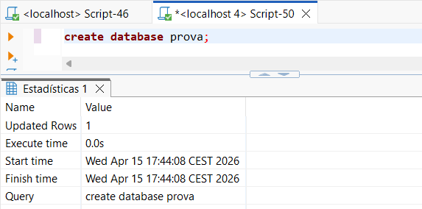

- Pots fer el mateix amb José Luis? Pots fer-ho amb Marta? Prova-ho
JOSELUIS:
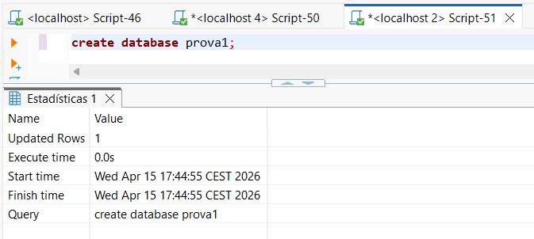
MARTA:
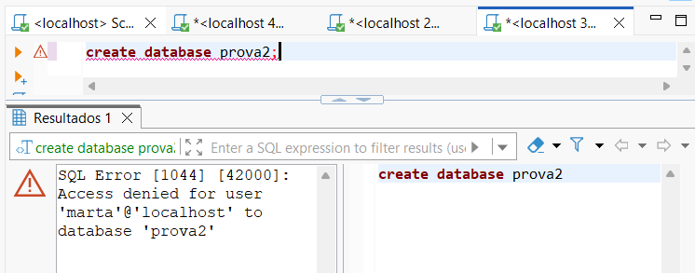
- Crea un rol que es dirà Emmagatzematge que tindrà accés de lectura en rental, staff, store i inventory, i accés de modificació en inventory.
CREATE ROLE Emmagatzematge;
GRANT SELECT ON sakila.rental TO Emmagatzematge;
GRANT SELECT ON sakila.staff TO Emmagatzematge;
GRANT SELECT ON sakila.store TO Emmagatzematge;
GRANT SELECT , UPDATE, DELETE, INSERT ON sakila.inventory TO Emmagatzematge;

- Crea un nou usuari que es dirà Lucía amb contrasenya ‘6767#’ i serà d’aquets rol.
CREATE USER 'lucia'@'localhost'
IDENTIFIED BY '6767#';
GRANT Emmagatzematge TO 'lucia'@'localhost';
SET DEFAULT ROLE Emmagatzematge TO 'lucia'@'localhost';
- Prova de connectar-te i fer un insert en rental i un altre en inventory.
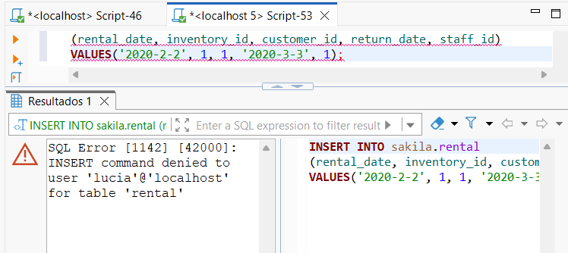
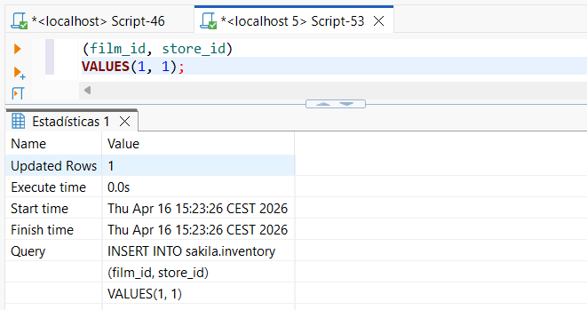

- Ara crearàs un nou usuari, Sergio amb contrasenya = ’nose’, aquest tindrà permisos per donar permisos a altres usuaris.
CREATE USER 'sergio'@'localhost'
IDENTIFIED BY 'nose';
GRANT ALL PRIVILEGES ON *.*
TO 'sergio'@'localhost'
WITH GRANT OPTION;
- Amb aquest usuari, dona permisos de només lectura a tota la BD de Sakila a Marta.
GRANT SELECT ON sakila.*
TO 'marta'@'localhost';
- Prova amb Sergio a crear un nou usuari, tu; amb els permisos que tu vulguis. Pots fer-ho?
CREATE USER 'Adria'@'localhost';
GRANT ALL PRIVILEGES ON *.*
TO 'Adria'@'localhost'
WITH GRANT OPTION;
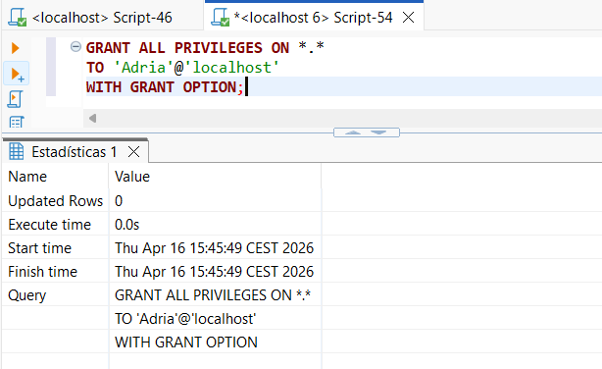
- Crea un rol que es dirà relacions publiques.
CREATE ROLE relacions_publiques;
- Dona permisos d'escriptura, lectura i eliminació a aquest rol a les taules address, city i country. I de lectura només a les columnes first_name, last_name i email de les taules customer i staff.
GRANT SELECT, INSERT, DELETE ON sakila.address
TO relacions_publiques;
GRANT SELECT, INSERT, DELETE ON sakila.city
TO relacions_publiques;
GRANT SELECT, INSERT, DELETE ON sakila.country
TO relacions_publiques;

GRANT SELECT (first_name, last_name, email) ON sakila.customer
TO relacions_publiques;
GRANT SELECT (first_name, last_name, email) ON sakila.staff
TO relacions_publiques;

- Després que Sergio li atorgués permisos de lectura a Marta sobre tota la base de dades Sakila, l'administrador decideix restringir-los. Ara, Marta només haurà de tenir els permisos de lectura i modificació sobre la taula payment.
REVOKE ALL PRIVILEGES ON *.*
FROM 'marta'@'localhost';

GRANT SELECT, INSERT, UPDATE, DELETE
ON sakila.payment TO 'marta'@'localhost';
- Marta se'n va de vacances durant dos mesos a Bali. Per motius de seguretat, cal desactivar temporalment el seu accés a la BD Sakila.
ALTER USER 'marta'@'localhost' ACCOUNT LOCK;
- José Luis està generant problemes de rendiment al servidor perquè està executant consultes poc optimitzades, amb excés de JOINs i sense filtres adequats. Estableix les següents restriccions a la seva sessió:
  - Màxim 5 connexions per hora
  - Màxim 30 consultes per hora
  - Màxim 2 connexions simultànies
ALTER USER 'joseluis'@'localhost'
WITH
MAX_QUERIES_PER_HOUR 30
MAX_CONNECTIONS_PER_HOUR 5
MAX_USER_CONNECTIONS 2;
- Ara que hi ha diversos usuaris i rols a la base de dades, és difícil recordar quin permís té cadascú. Fes una auditoria ràpida que mostri els privilegis que tenen els usuaris Marga, Sergi i Jose Luís i els rols Emmagatzematge i Relacions Publiques.
SHOW GRANTS FOR 'marta'@'localhost';
SHOW GRANTS FOR 'joseluis'@'localhost';
SHOW GRANTS FOR 'sergio'@'localhost';
SHOW GRANTS FOR Emmagatzematge;
SHOW GRANTS FOR relacions_publiques;

- Com a DBA, crea una consulta que et faciliti identifica tots els usuaris que tenen el privilegi màxim GRANT OPTION que no siguin els comptes administradors 'root' ni 'admin'. (Pista: taula mysql.user)
SELECT USER
FROM mysql.`user` u
WHERE u.Grant_priv = 'Y' AND u.`User` NOT IN ('admin', 'root');

